第七次实验

57118122 李泽厚

**Task 1**

在VM上输入命令ip addr，看到10.9.0.0/24和192.168.60.0/24两个网段对应的网卡号。

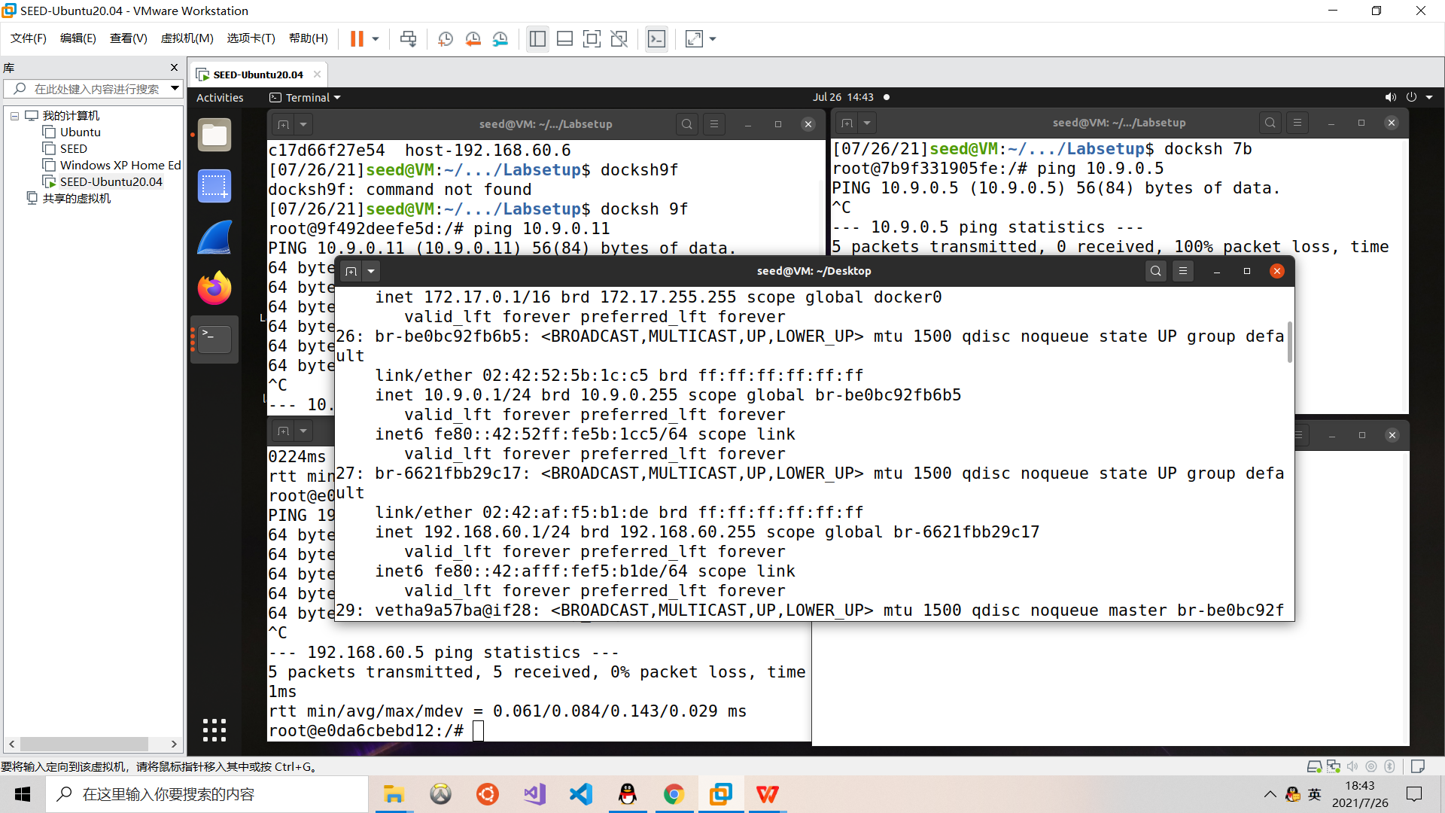

先嗅探10.9.0.0/24网段，在VM上输入命令sudo tcpdump -i br-be0bc92fb6b5 -n。

U(10.9.0.5)可以ping通VNP Server：

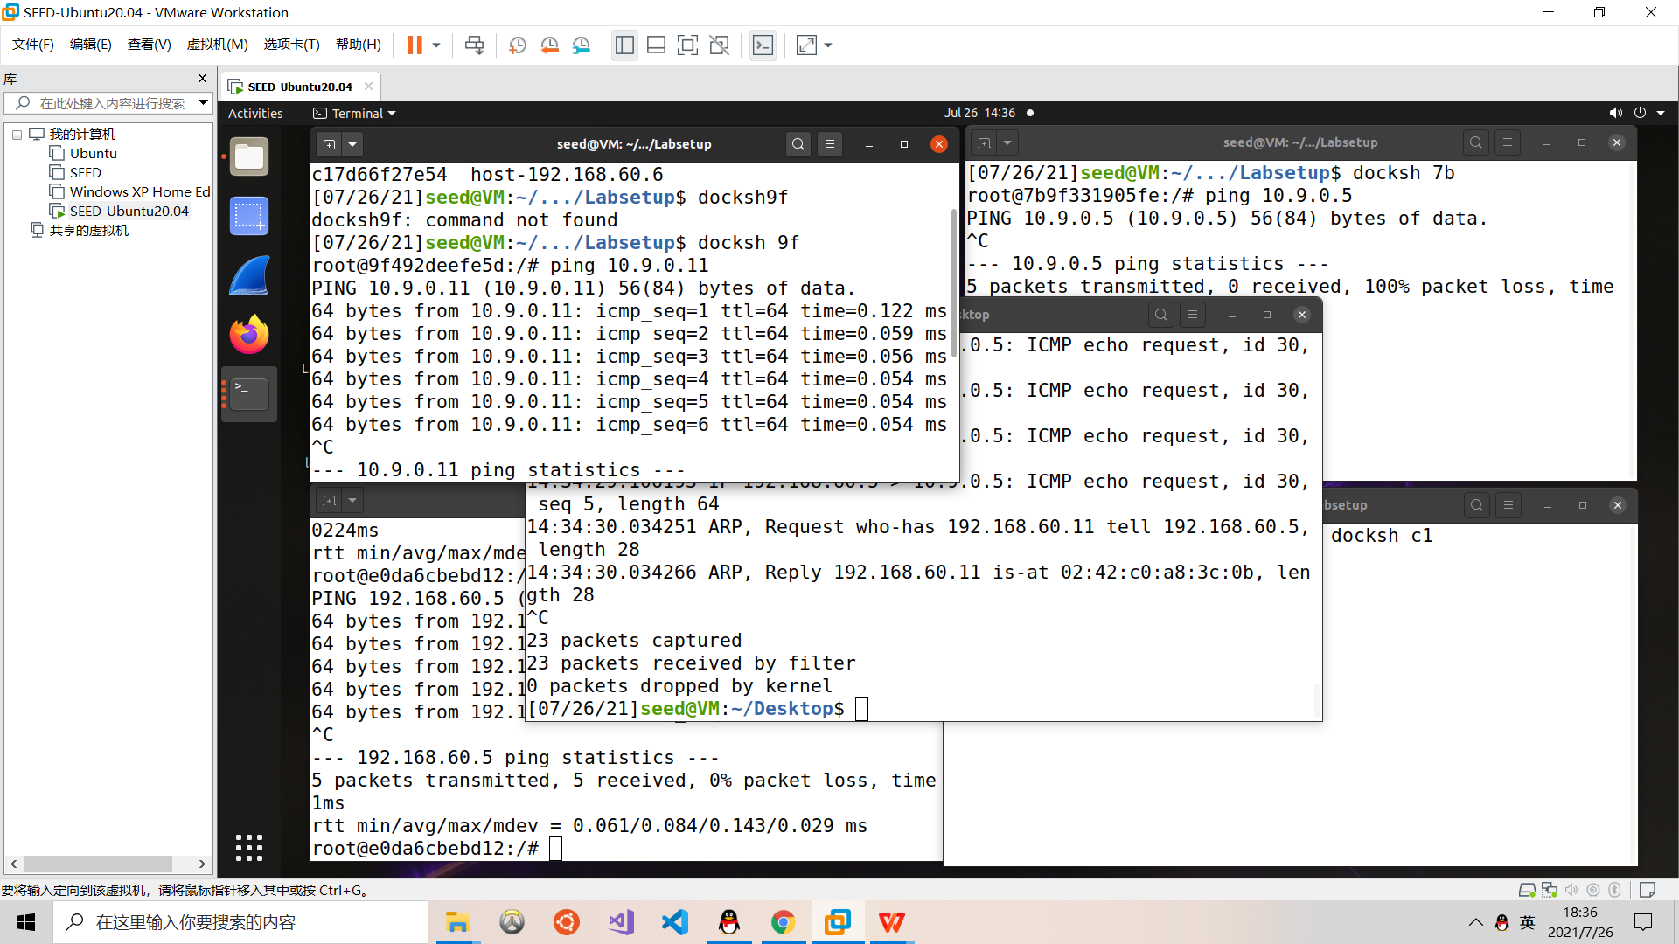

在VM上可看到：

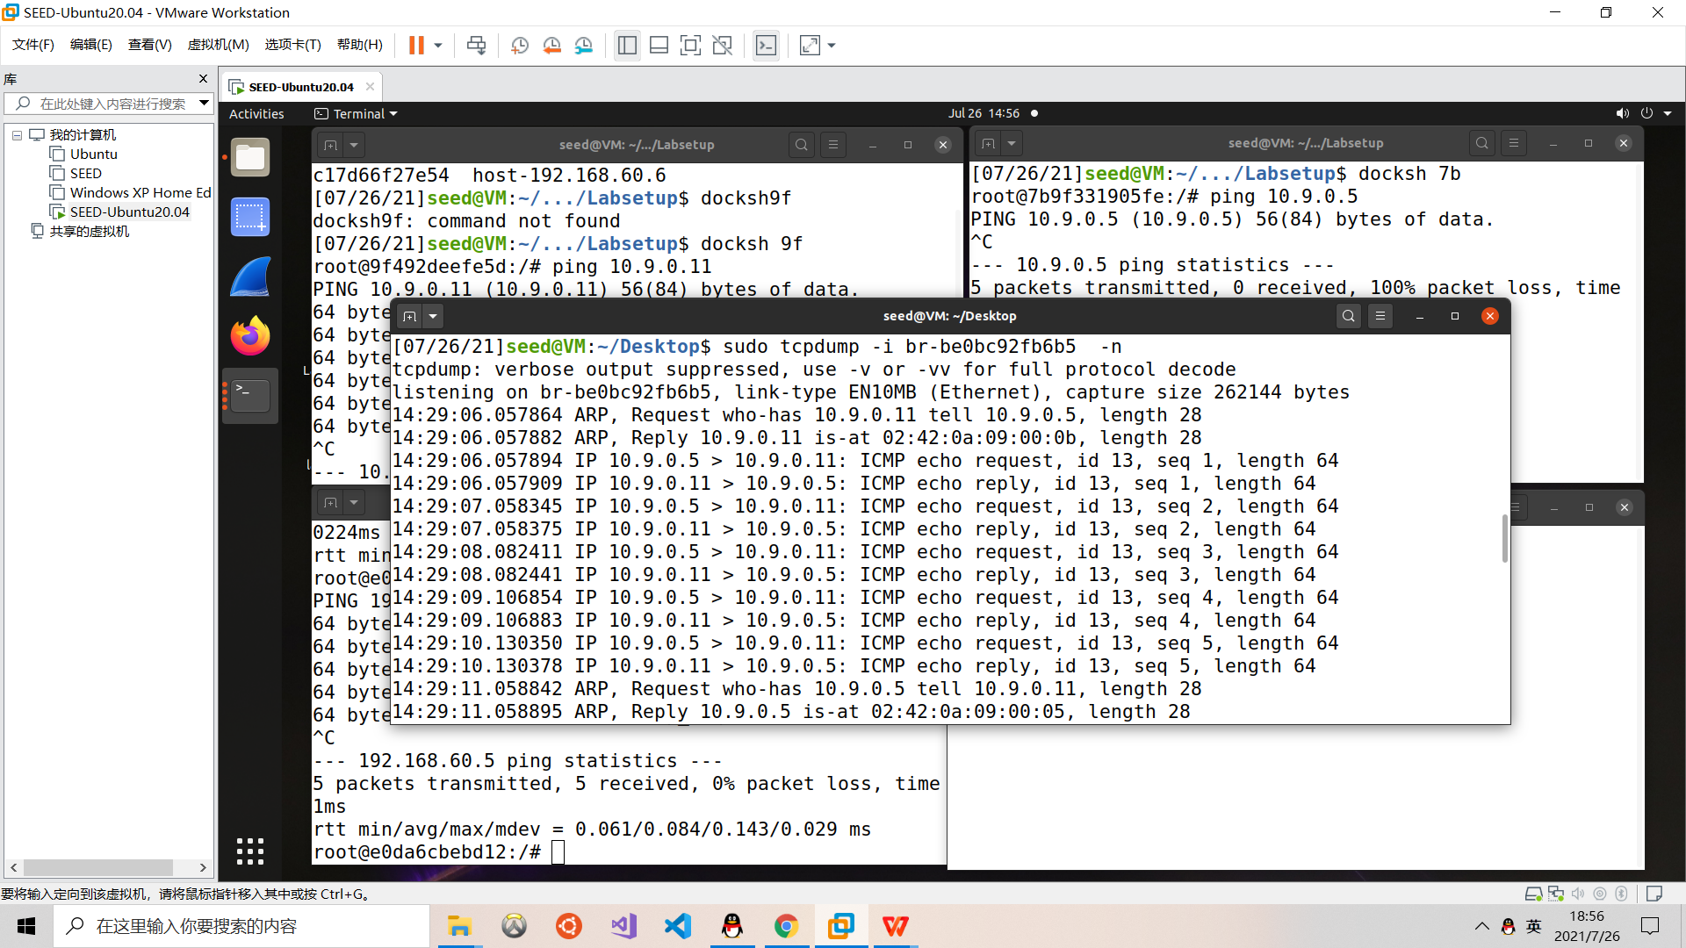

U(10.9.0.5)不可以ping通V(192.168.60.5)：

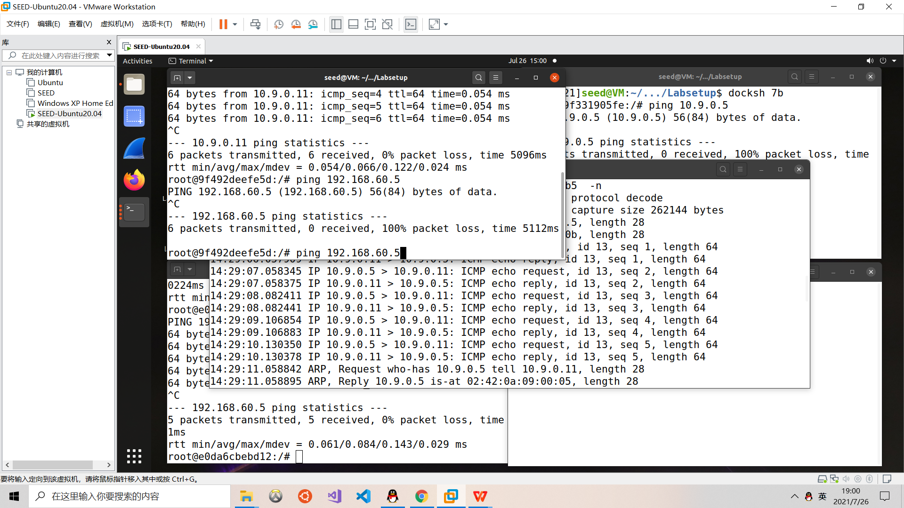

在VM上可看到：

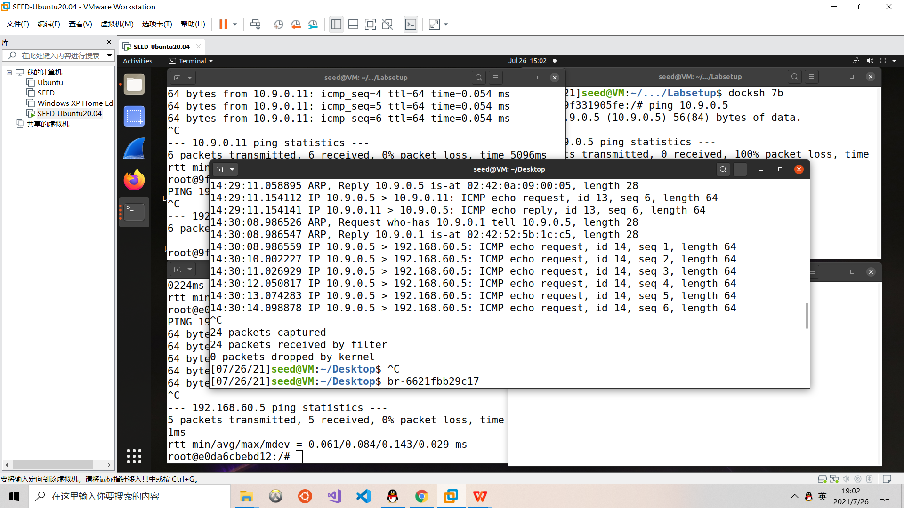

接着先嗅探192.168.60.0/24网段，在VM上输入命令sudo tcpdump -i br-6621fbb29c17 -n

这时候如果在U(10.9.0.5)上pingV(192.168.60.5)，看不到任何结果，说明数据包没有通过VNP Server。

VNP Server可以ping通V(192.168.60.5)：

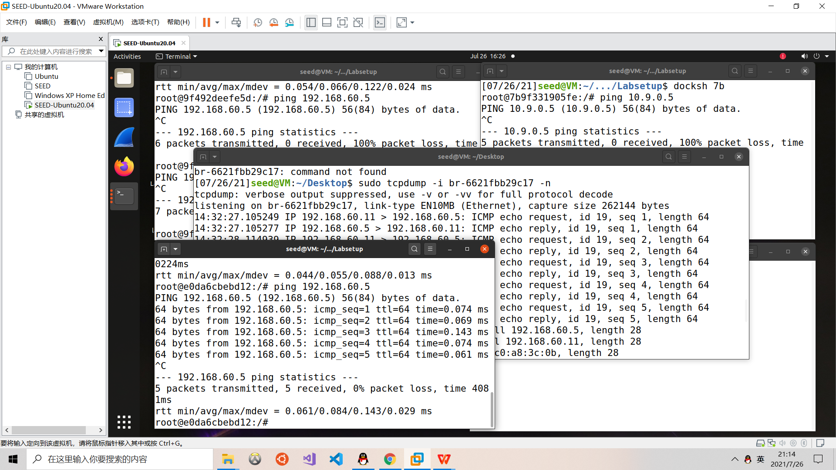

在VM上可看到：

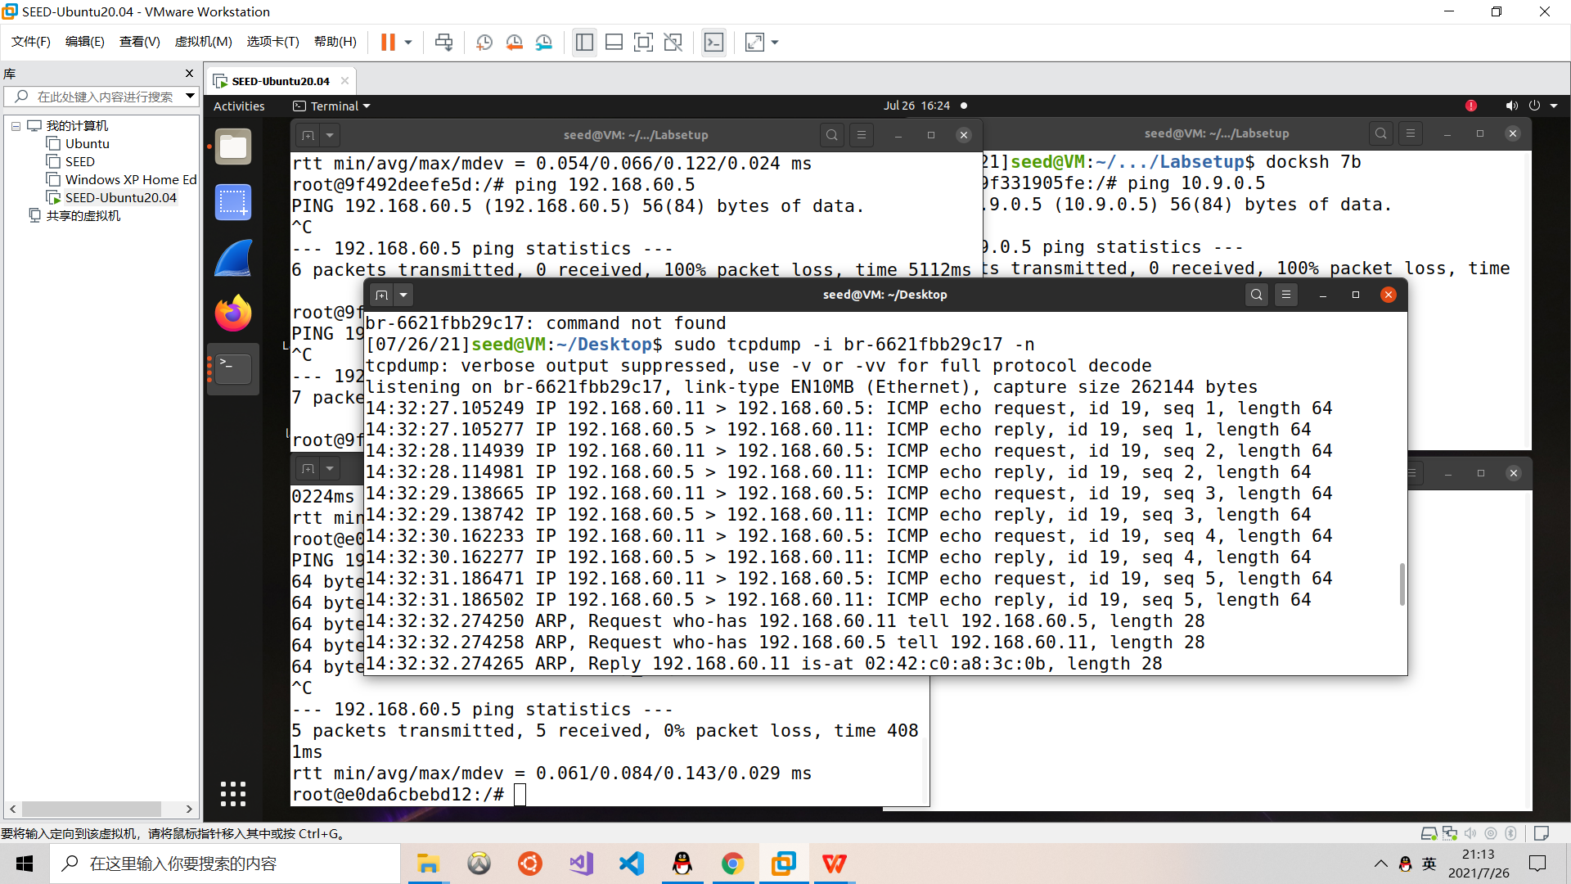

**Task 2.A**

进入U(10.9.0.5)，共享文件夹volume上已经事先写好了tun.py的python程序，直接进入文件夹volume，输入命令：chmod a+x tun.py，然后输入命令python3 tun.py运行，这时shell被阻塞：

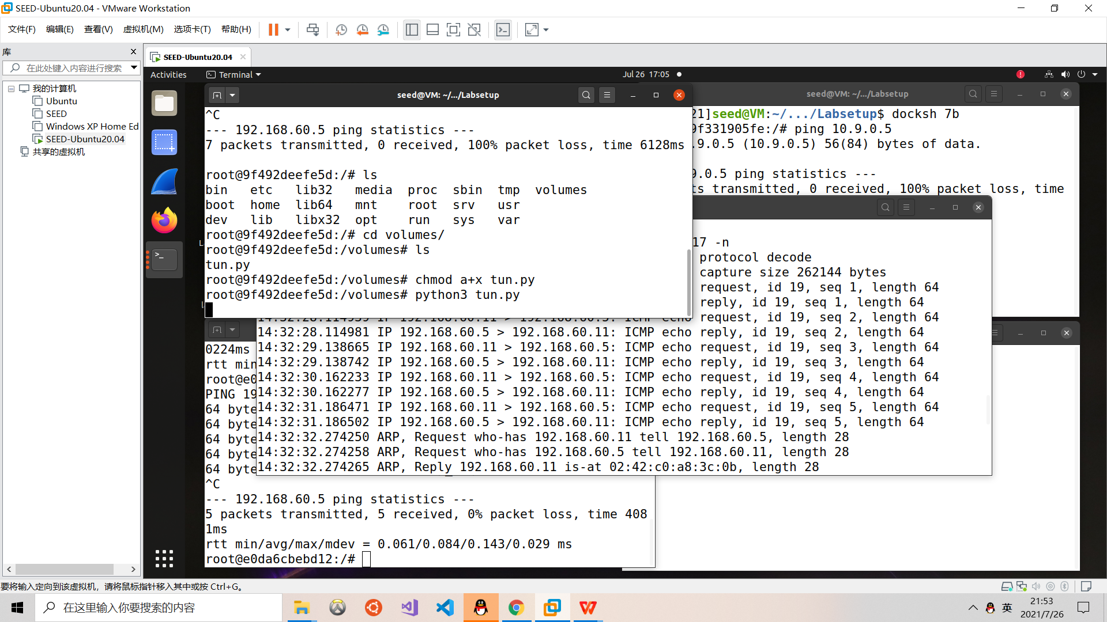

我们在VM上再打开一个U(10.9.0.5)的shell，输入命令ip addr：

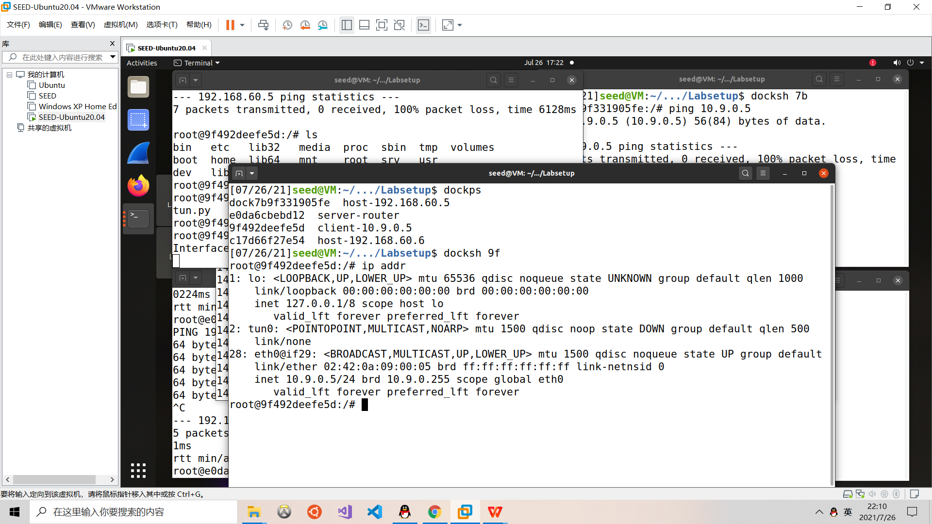

可看到虚拟网卡tnu0已被添加进入。

**Task 2.B**

在Task 1.A的python程序中加入如下两行，为其分配一个IP地址：

os.system("ip addr add 192.168.53.99/24 dev {}".format(ifname))

os.system("ip link set dev {} up".format(ifname))

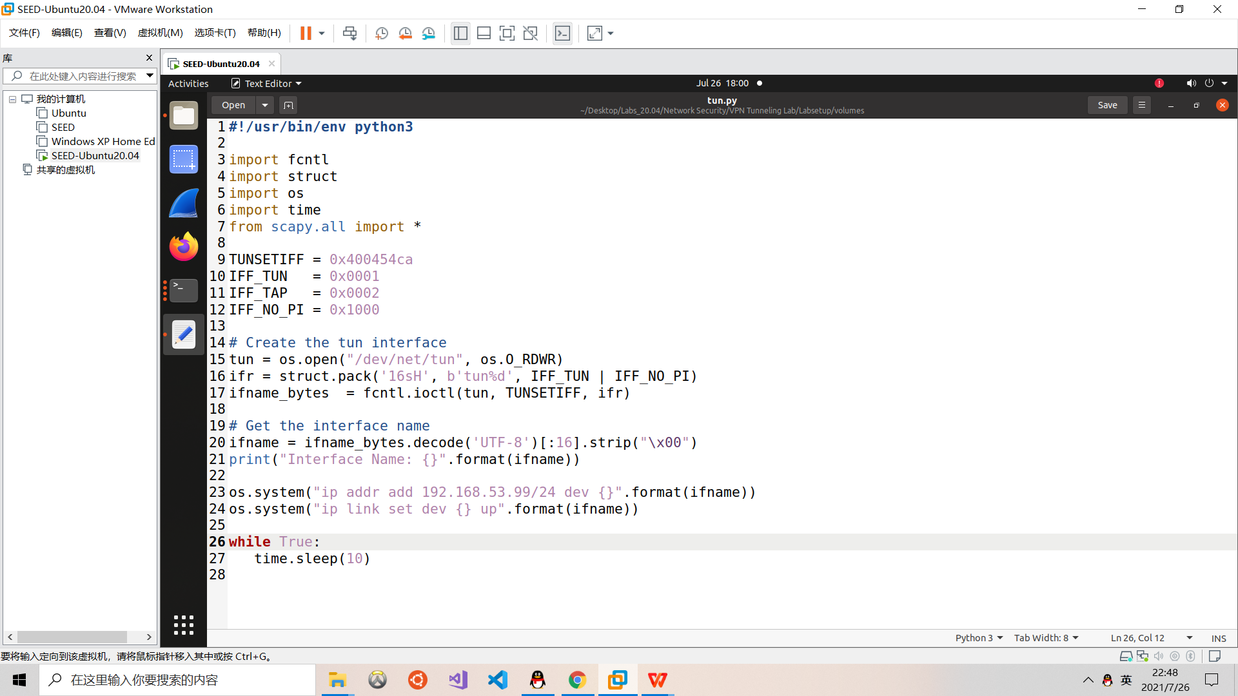

在U上再次输入命令 python3 tun.py

在VM上再打开一个U(10.9.0.5)的shell，输入命令ip addr：

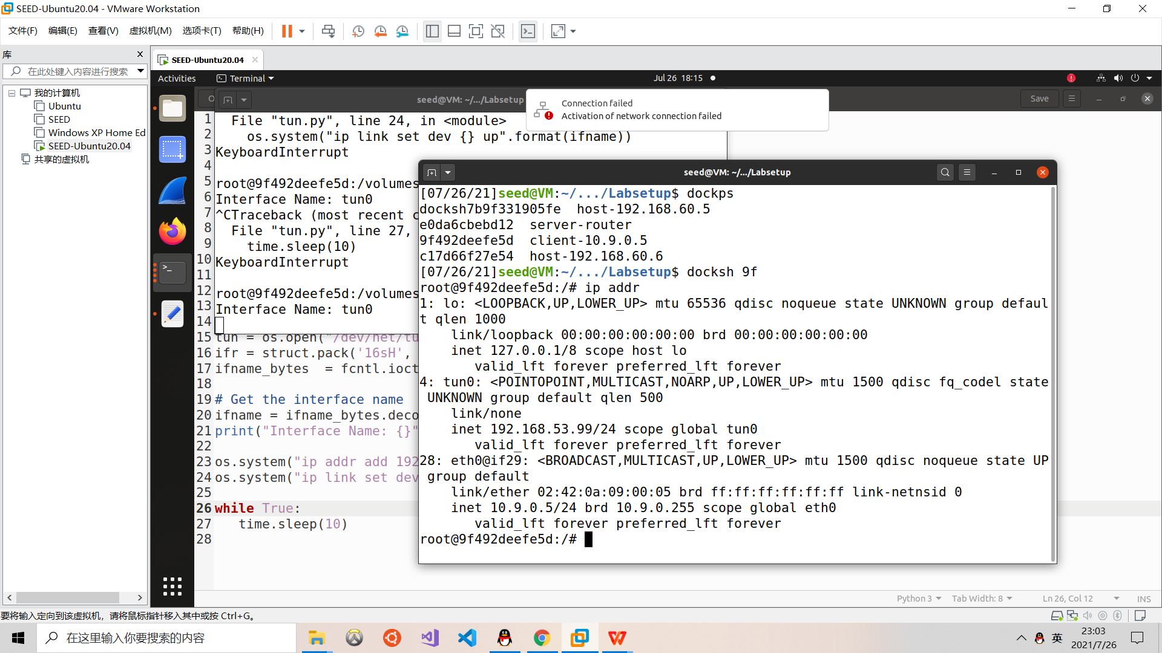

可以看见已经给tun0分配了IP地址192.168.53.99/24。

**Task 2.C**

根据实验报告的提示对Task 2.B中的python程序进行修改，加入循环

while True:

# Get a packet from the tun interface

packet = os.read(tun, 2048)

if packet:

ip = IP(packet)

print(ip.summary())

如下：

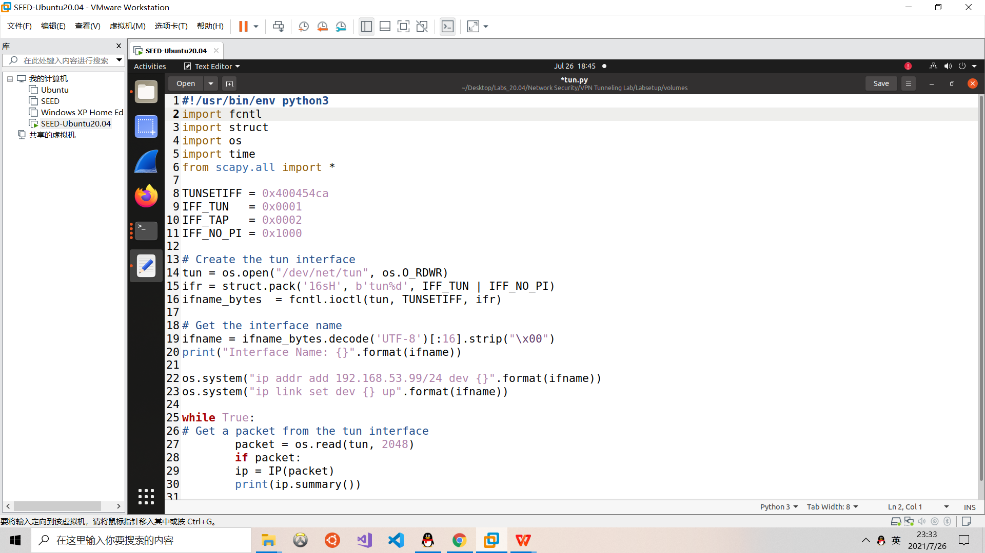

在U上再次输入命令 python3 tun.py

在VM上再打开一个U(10.9.0.5)的shell，输入命令ping 192.168.53.9：

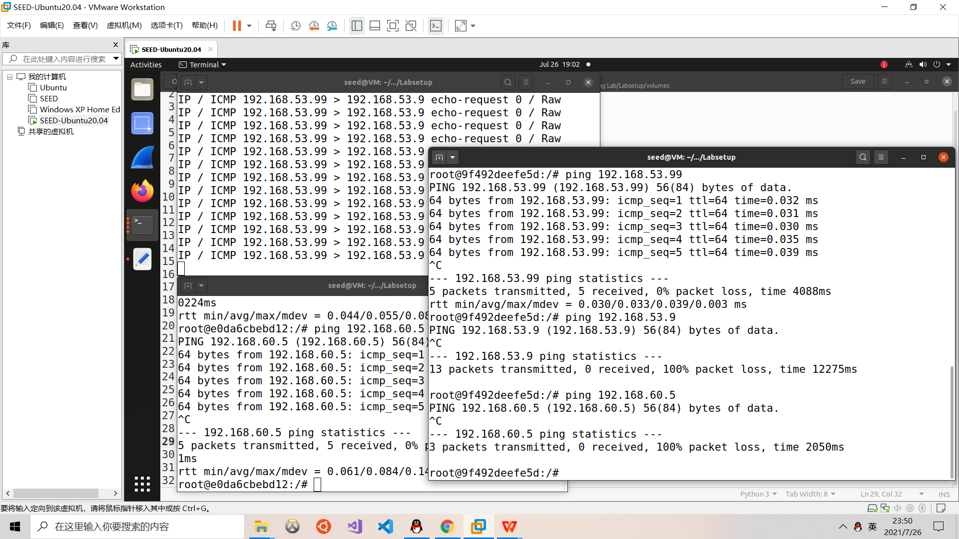

这是一个不存在的地址，显然不会有回应，但此时运行的python程序tun.py有了输出结果：

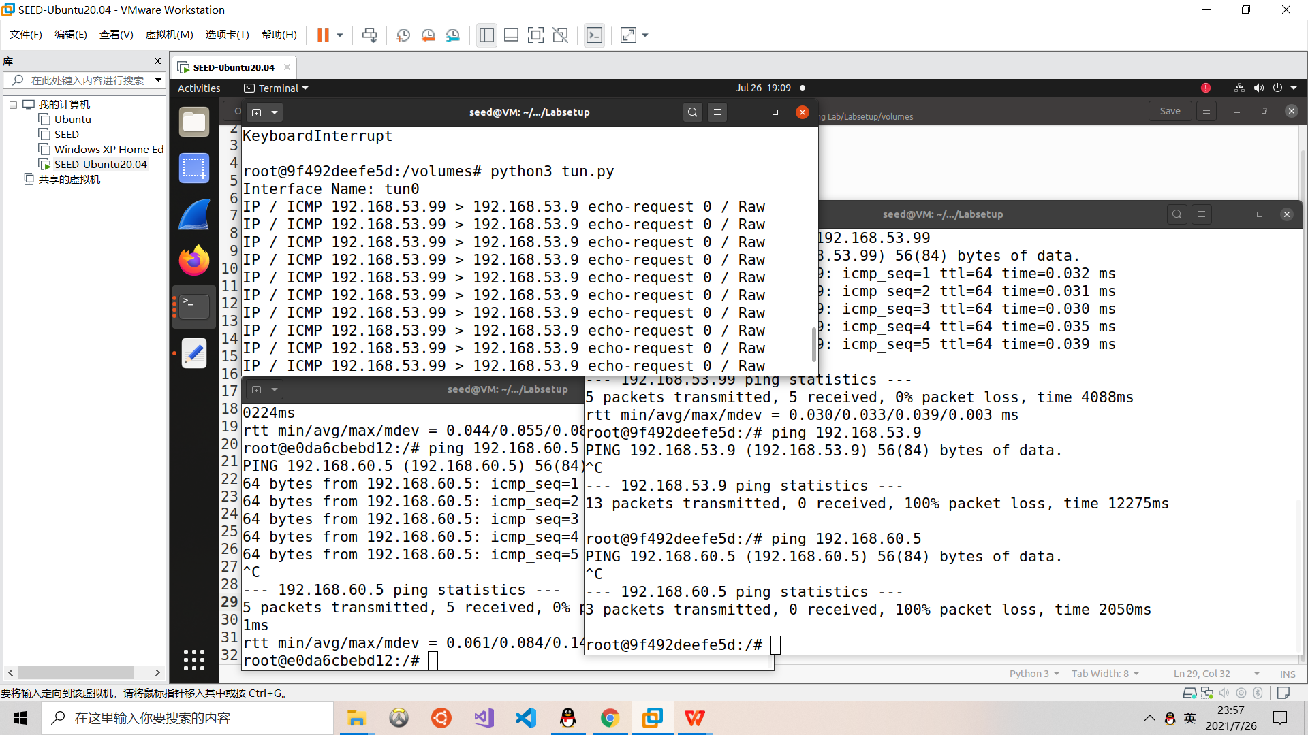

输入命令ping 192.168.53.9，ping不通，tun.py也没有输出结果。

**Task 2.D**

将task 2.C中的while循环换成如下部分：

while True:

packet = os.read(tun,2048)

if True:

pkt = IP(packet)

print(pkt.summary())

if ICMP in pkt:

newip =IP(src=pkt[IP].dst, dst=pkt[IP].src, ihl=pkt[IP].ihl)

newip.ttl = 99

newicmp = ICMP(type = 0, id = pkt[ICMP].id, seq = pkt[ICMP].seq)

if pkt.haslayer(Raw):

data = pkt[Raw].load

newpkt = newip/newicmp/data

else:

newpkt = newip/newicmp

os.write(tun,bytes(newpkt))

程序变成如图所示：

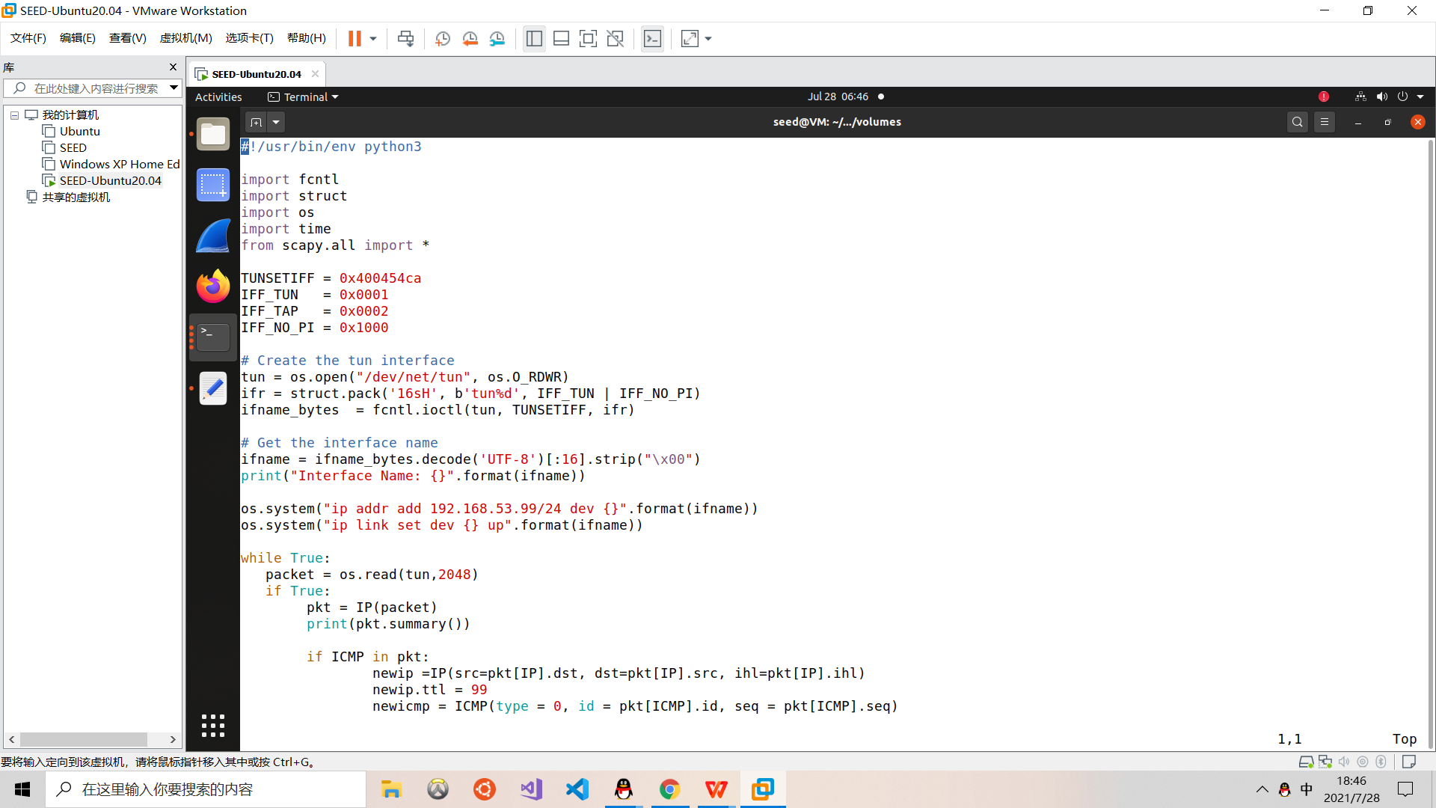

在U上再次输入命令 python3 tun.py

在VM上再打开一个U(10.9.0.5)的shell，输入命令ping 192.168.53.9：

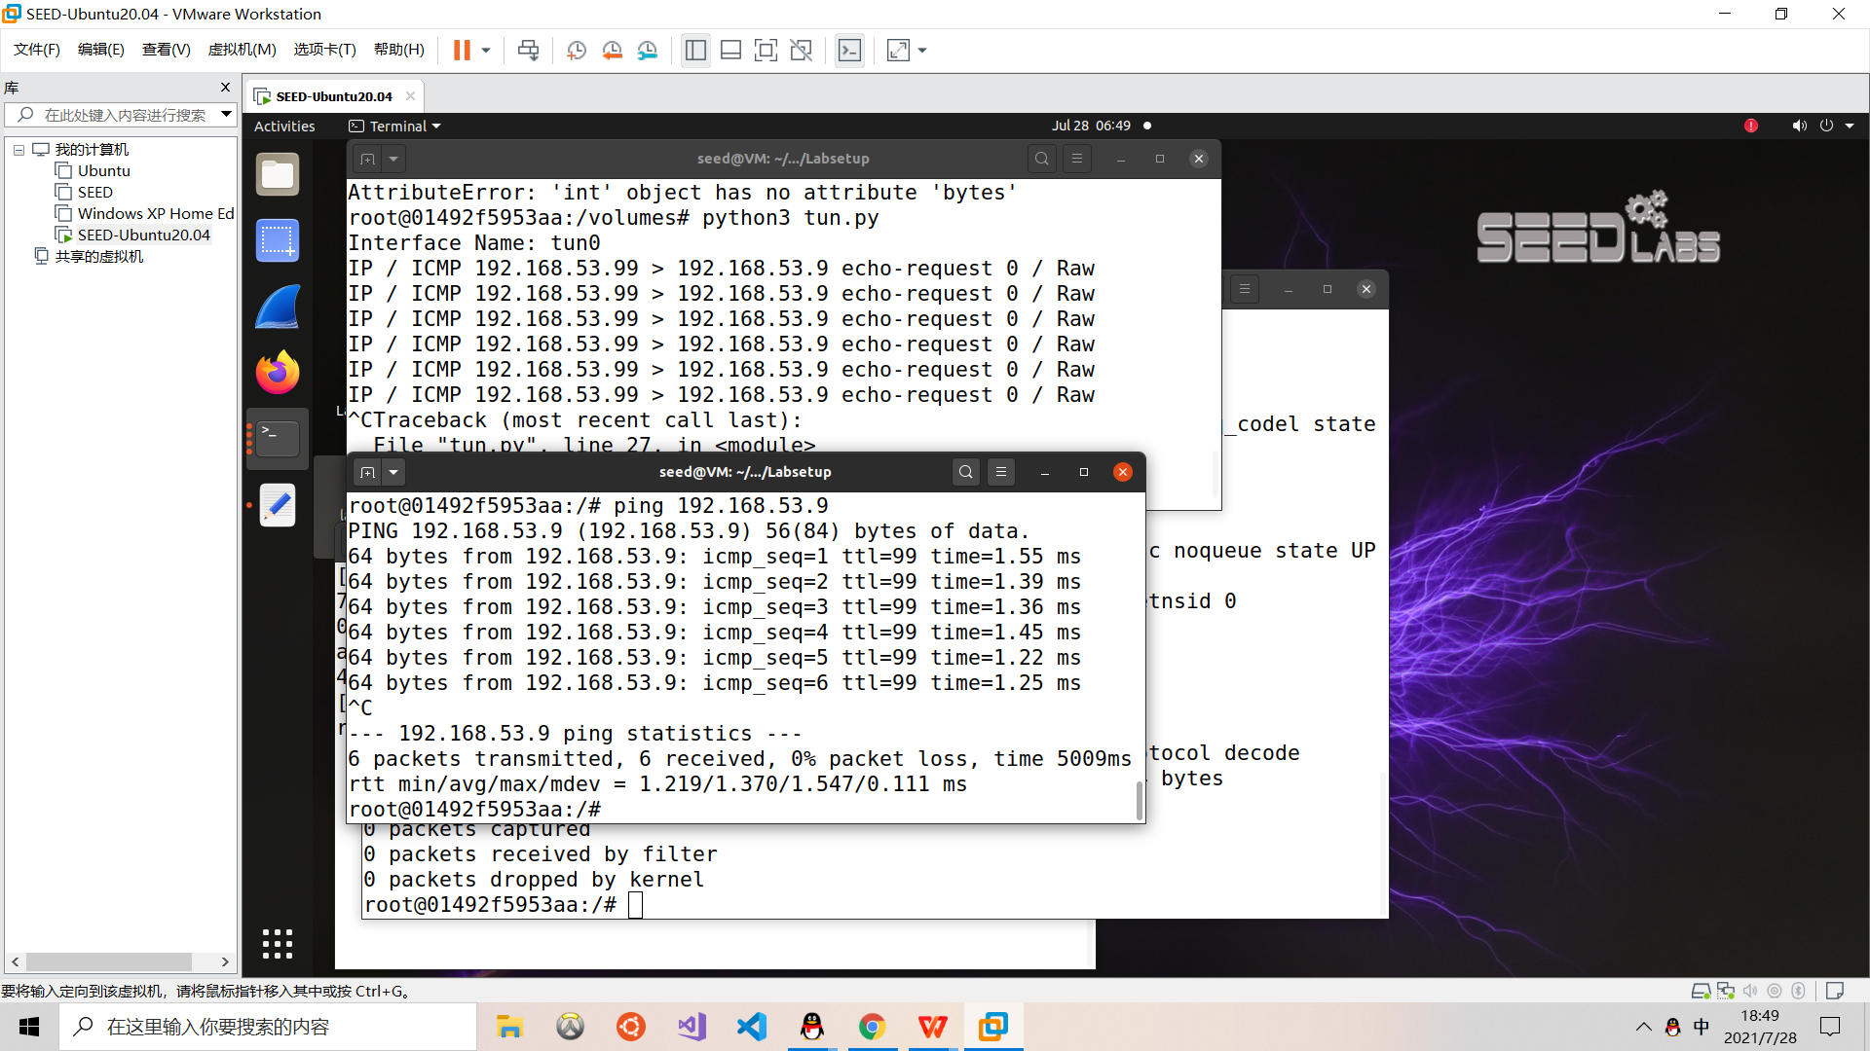

此时运行的python程序tun.py有了输出结果：



从如上截图可以看出，通过对脚本的修改，在U上ping的不存在的ip地址，也回收到回应，证明我们spoof成功了。

**Task 3**

将Task 2.D的python程序稍作修改，增加两条语句：

sock = socket.socket(socket.AF_INET, socket.SOCK_DGRAM)

os.system("ip route add 192.168.60.0/24 dev {}".format(ifname))

并将其中的while循环改成：

while True:

packet = os.read(tun, 2048)

if packet:

# Send the packet via the tunnel

sock.sendto(packet, ("10.9.0.11", 9090))

修改后的python程序变成下图所示：

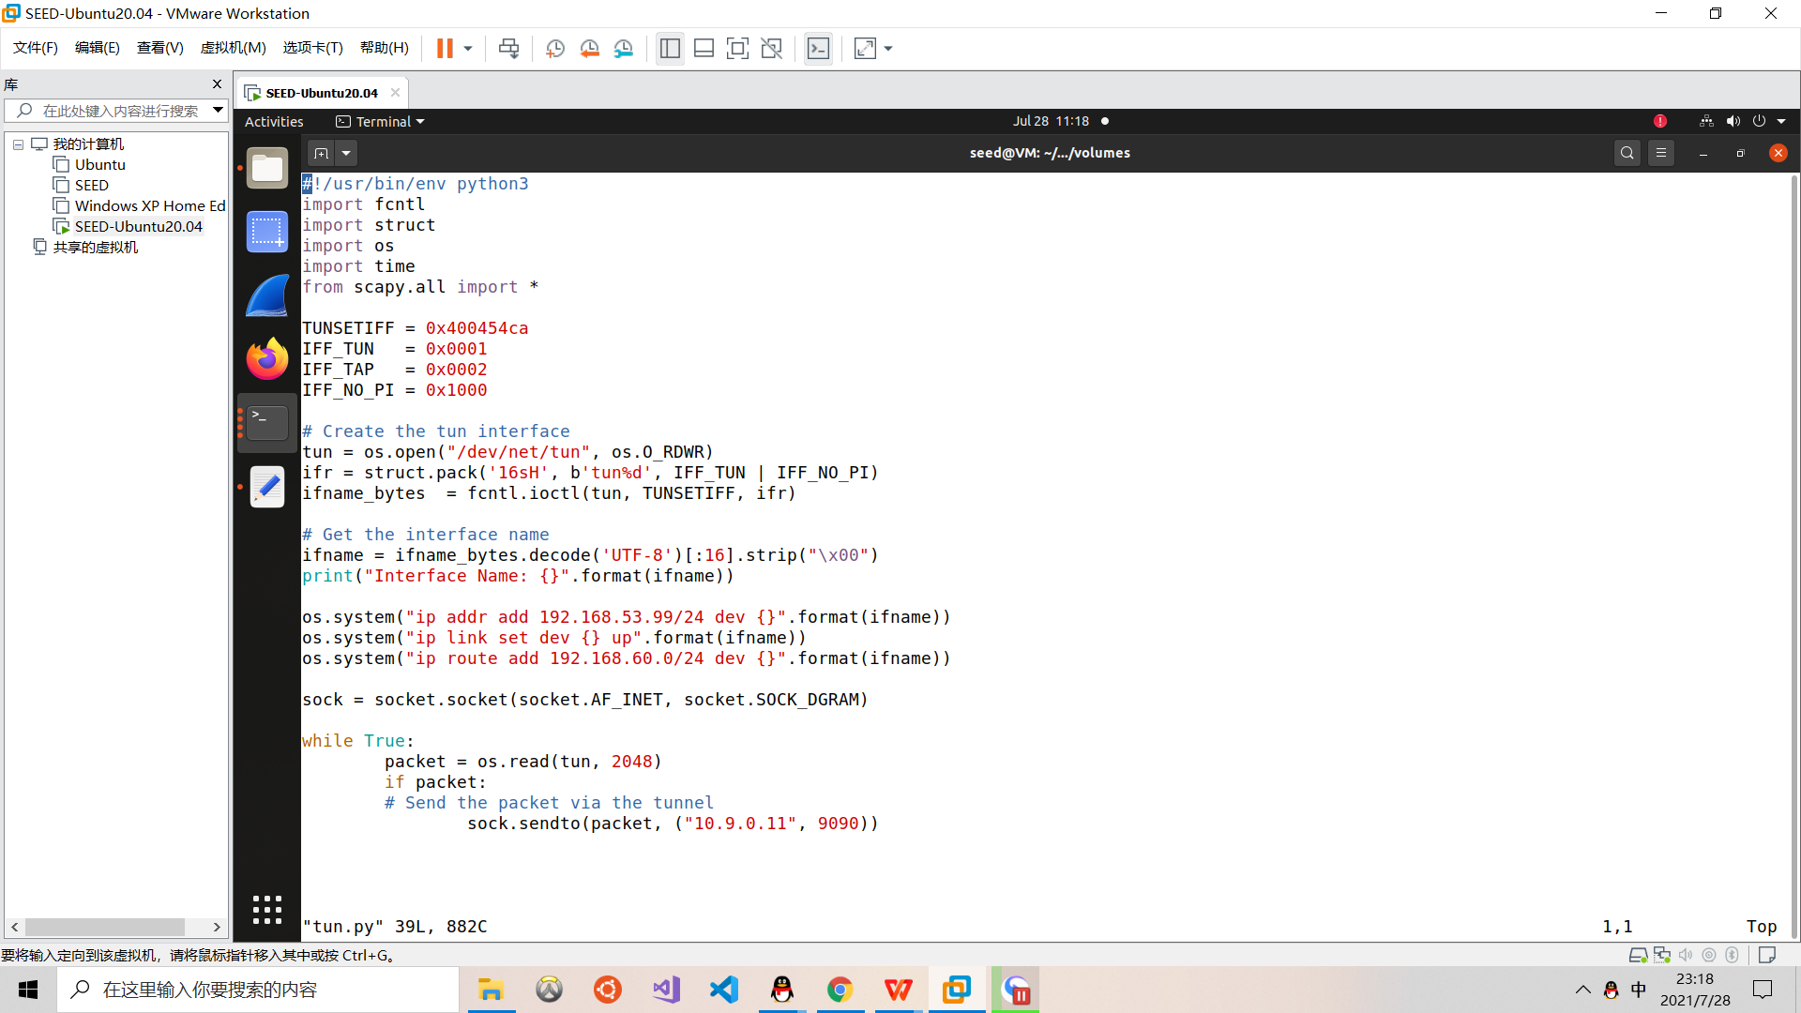

在U(10.9.0.5)上运行上面这个python程序。

同时在server-router上运行python程序tun-server.py（源代码实验手册上已给出）：

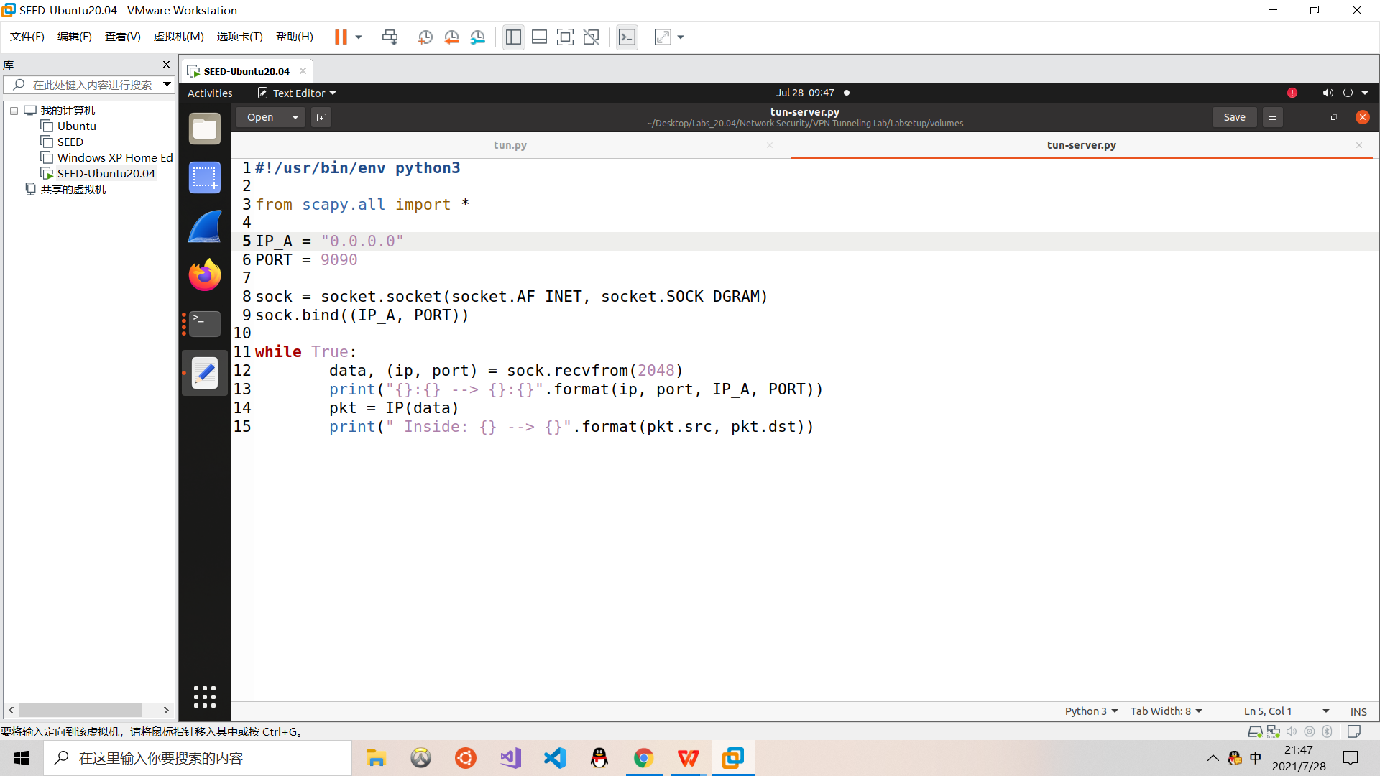

在VM上再打开一个U(10.9.0.5)的shell，先后输入命令ip route add 192.168.60.0/24 dev tun0 via 192.168.53.99和ping 192.168.60.5。此时在U上会显示ping不通，但是在server-router可以看到如下内容：

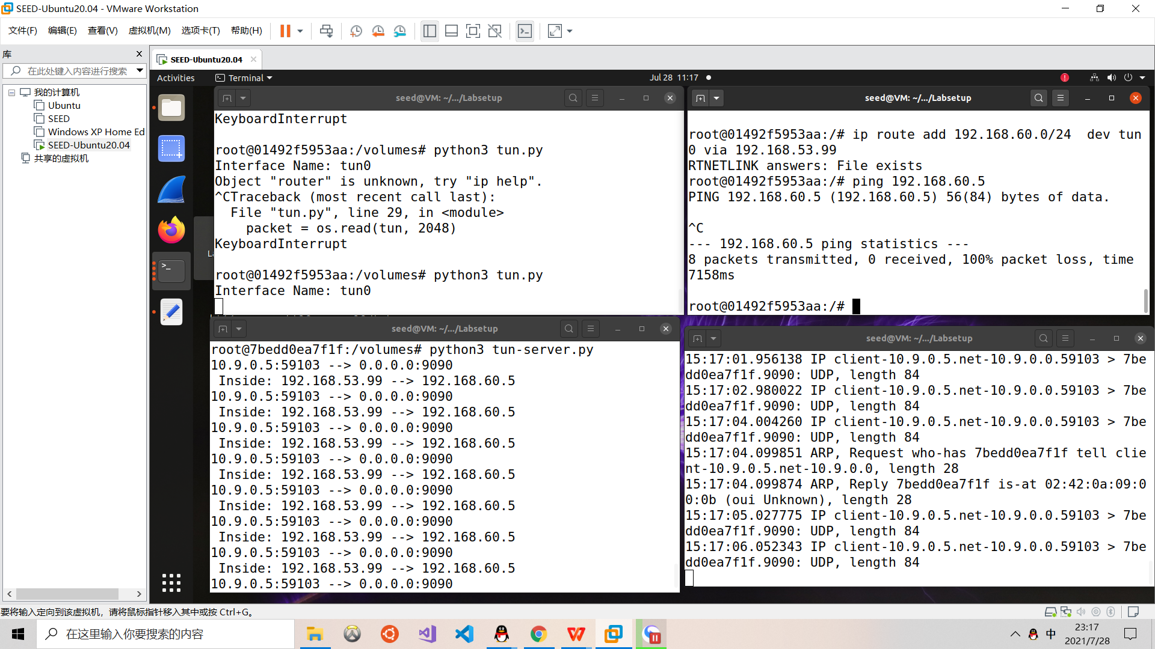

证明已经通过隧道发到了server-router。

**Task 4**

为了使server-router能将通过隧道收到的报文发给192.168.60.0/24上的主机，我们根据Task 2和Task 3，编写如下python程序：

#!/usr/bin/env python3

import fcntl

import struct

import os

import time

from scapy.all import *

TUNSETIFF = 0x400454ca

IFF_TUN = 0x0001

IFF_TAP = 0x0002

IFF_NO_PI = 0x1000

# Create the tun interface

tun = os.open("/dev/net/tun", os.O_RDWR)

ifr = struct.pack('16sH', b'tun%d', IFF_TUN | IFF_NO_PI)

ifname_bytes = fcntl.ioctl(tun, TUNSETIFF, ifr)

# Get the interface name

ifname = ifname_bytes.decode('UTF-8')[:16].strip("\x00")

print("Interface Name: {}".format(ifname))

os.system("ip addr add 192.168.53.02/24 dev {}".format(ifname))

os.system("ip link set dev {} up".format(ifname))

sock = socket.socket(socket.AF_INET, socket.SOCK_DGRAM)

IP_A = "0.0.0.0"

PORT = 9090

sock.bind((IP_A, PORT))

while True:

data, (ip, port) = sock.recvfrom(2048)

print("{}:{} --> {}:{}".format(ip, port, IP_A, PORT))

pkt = IP(data)

print(" Inside: {} --> {}".format(pkt.src, pkt.dst))

os.write(tun,data)

在server-router上运行上述程序，在U上再次运行Task 3中的程序（该程序在Task3中已在U上运行过一遍，在Task4中不用修改）。

在VM上再打开一个server-router的shell，输入命令tcpdump -nni eth1

在VM上再打开一个U(10.9.0.5)的shell，输入命令ping 192.168.60.5

可在运行python程序的server-router的shell上看到：

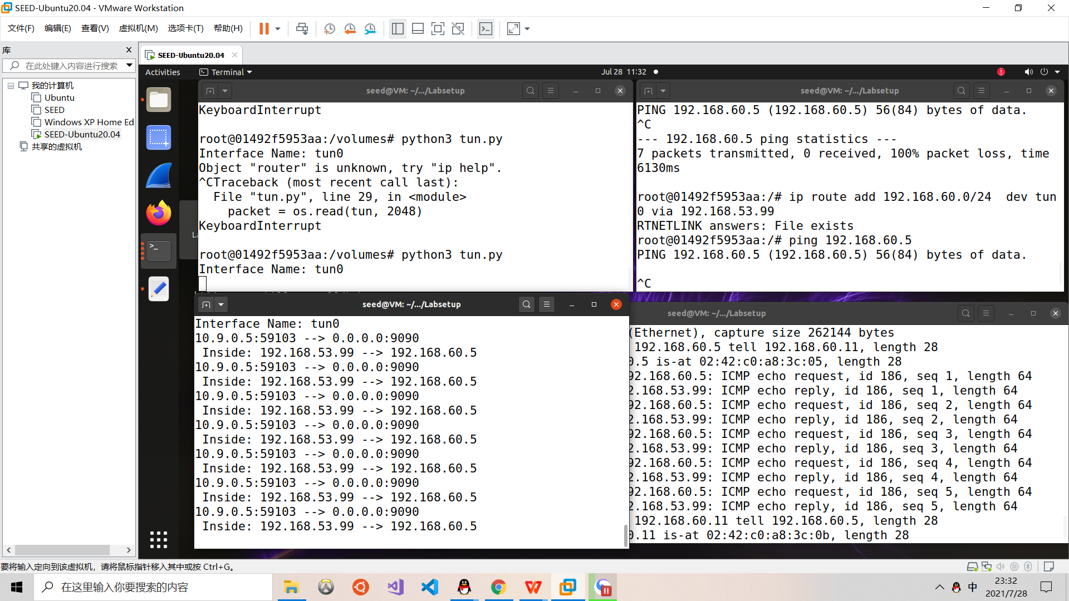

可在输入tcpdump -nni eth1命令的server-router的shell上看到：

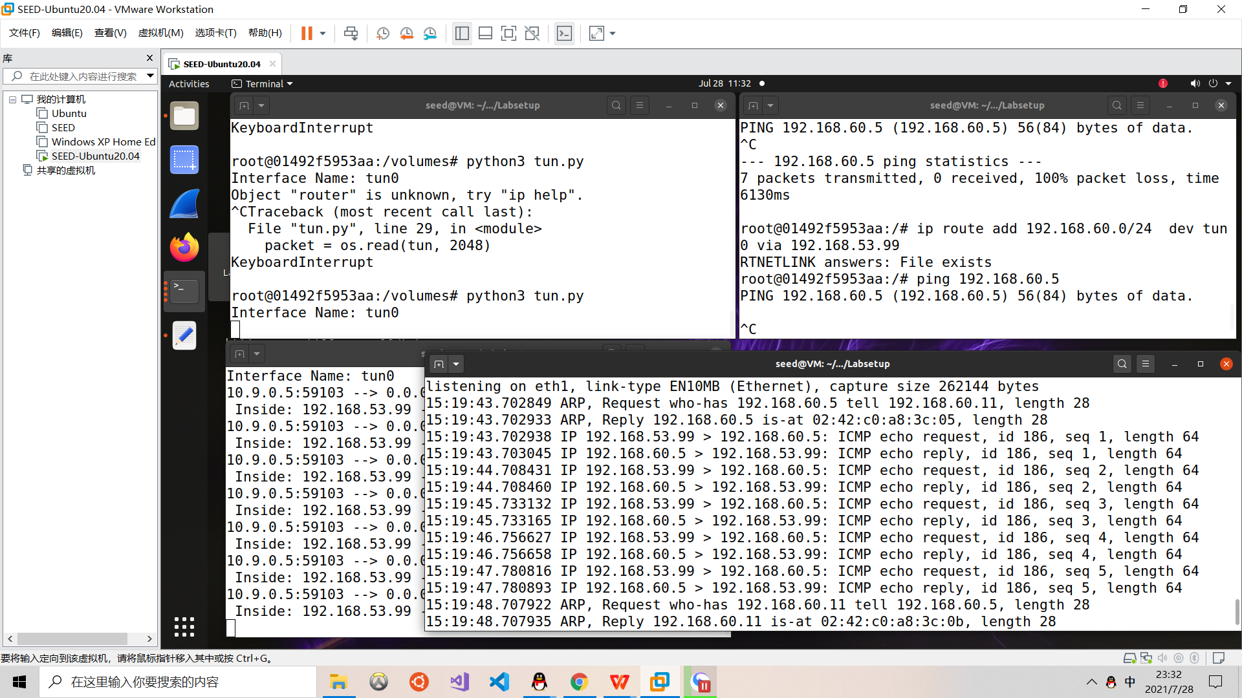

可见，server-router已经将通过隧道收到的报文发给目的主机，目的主机也给出了回应。

到此，隧道一个方向的通信已经建立了。

**Task 5**

在U(10.9.0.5)上运行如下程序：

#!/usr/bin/env python3

import fcntl

import struct

import os

import time

from scapy.all import *

TUNSETIFF = 0x400454ca

IFF_TUN = 0x0001

IFF_TAP = 0x0002

IFF_NO_PI = 0x1000

# Create the tun interface

tun = os.open("/dev/net/tun", os.O_RDWR)

ifr = struct.pack('16sH', b'tun%d', IFF_TUN | IFF_NO_PI)

ifname_bytes = fcntl.ioctl(tun, TUNSETIFF, ifr)

# Get the interface name

ifname = ifname_bytes.decode('UTF-8')[:16].strip("\x00")

print("Interface Name: {}".format(ifname))

os.system("ip addr add 192.168.53.99/24 dev {}".format(ifname))

os.system("ip link set dev {} up".format(ifname))

os.system("ip route add 192.168.60.0/24 dev {}".format(ifname))

sock = socket.socket(socket.AF_INET, socket.SOCK_DGRAM)

SERVER_IP="10.9.0.11"

SERVER_PORT=9090

fds = [sock,tun]

while True:

ready,_,_=select.select(fds,[],[])

for fd in ready:

if fd is sock:

data,(ip,port)=sock.recvfrom(2048)

pkt = IP(data)

print("From socket: {} --> {}".format(pkt.src,pkt.dst))

os.write(tun,data)

if fd is tun:

packet = os.read(tun,2048)

if packet:

pkt = IP(packet)

print(pkt.summary())

sock.sendto(packet,(SERVER_IP,SERVER_PORT))

在server-router运行如下程序：

#!/usr/bin/env python3

import fcntl

import struct

import os

import time

from scapy.all import *

TUNSETIFF = 0x400454ca

IFF_TUN = 0x0001

IFF_TAP = 0x0002

IFF_NO_PI = 0x1000

# Create the tun interface

tun = os.open("/dev/net/tun", os.O_RDWR)

ifr = struct.pack('16sH', b'tun%d', IFF_TUN | IFF_NO_PI)

ifname_bytes = fcntl.ioctl(tun, TUNSETIFF, ifr)

# Get the interface name

ifname = ifname_bytes.decode('UTF-8')[:16].strip("\x00")

print("Interface Name: {}".format(ifname))

os.system("ip addr add 192.168.53.11/24 dev {}".format(ifname))

os.system("ip link set dev {} up".format(ifname))

os.system("ip route add 192.168.60.0/24 dev {}".format(ifname))

sock = socket.socket(socket.AF_INET, socket.SOCK_DGRAM)

SERVER_IP = "0.0.0.0"

SERVER_PORT = 9090

ip = '10.9.0.5'

port = 10000

sock.bind((SERVER_IP, SERVER_PORT))

fds = [sock,tun]

while True:

ready,_,_=select.select(fds,[],[])

for fd in ready:

if fd is sock:

print("sock...")

data,(ip, port) = sock.recvfrom(2048)

print("{}:{} --> {}:{}".format(ip, port, SERVER_IP, SERVER_PORT))

pkt = IP(data)

print("Inside: {} --> {}".format(pkt.src, pkt.dst))

os.write(tun, data)

if fd is tun:

print("tun...")

packet = os.read(tun,2048)

pkt = IP(packet)

print("Return: {}--{}".format(pkt.src,pkt.dst))

sock.sendto(packet,(ip,port))

在VM上再打开一个U(10.9.0.5)的shell，输入命令ping 192.168.60.5：

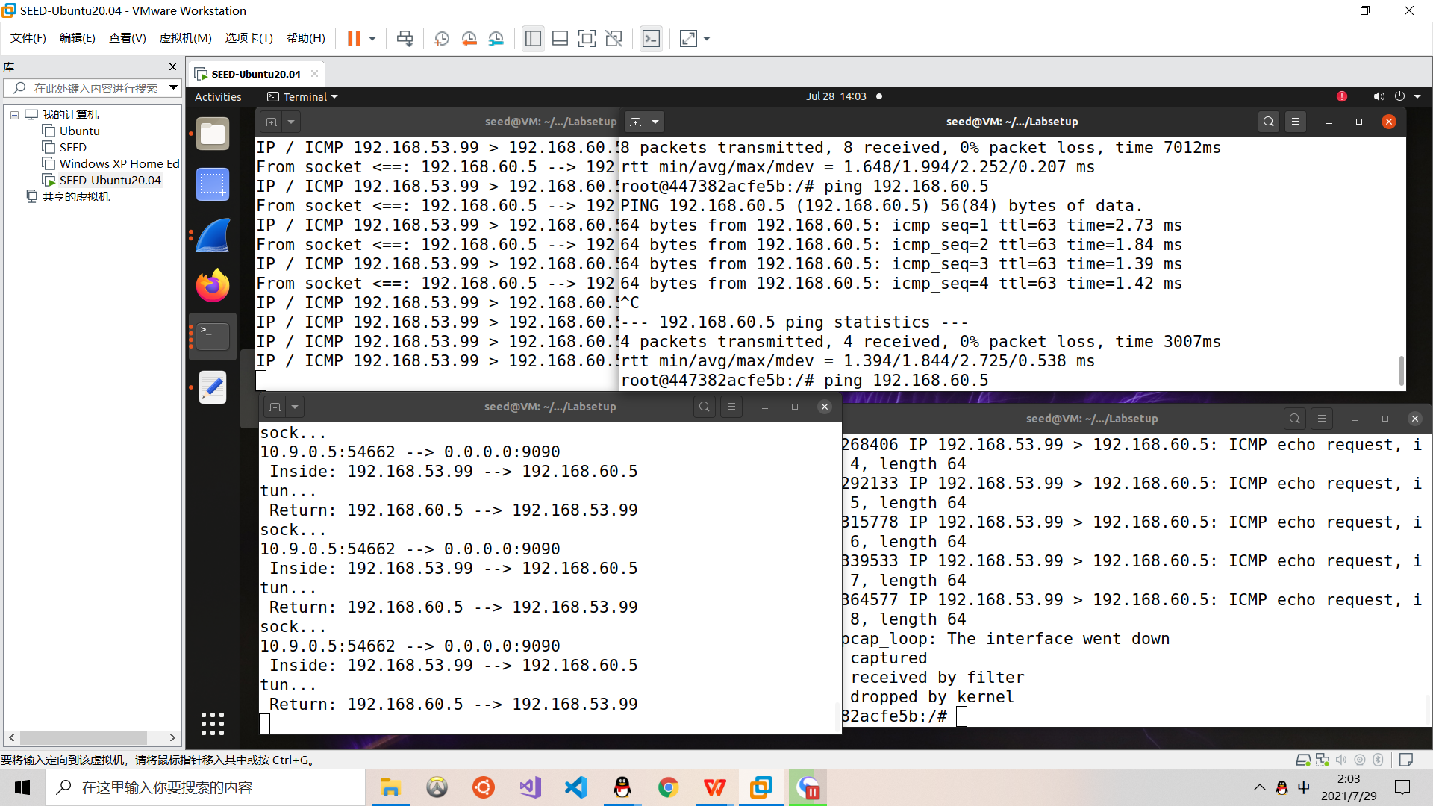

如上图，已ping通。

此时如果后台挂有wiresshark，可看到：

10.9.0.0/4一侧：

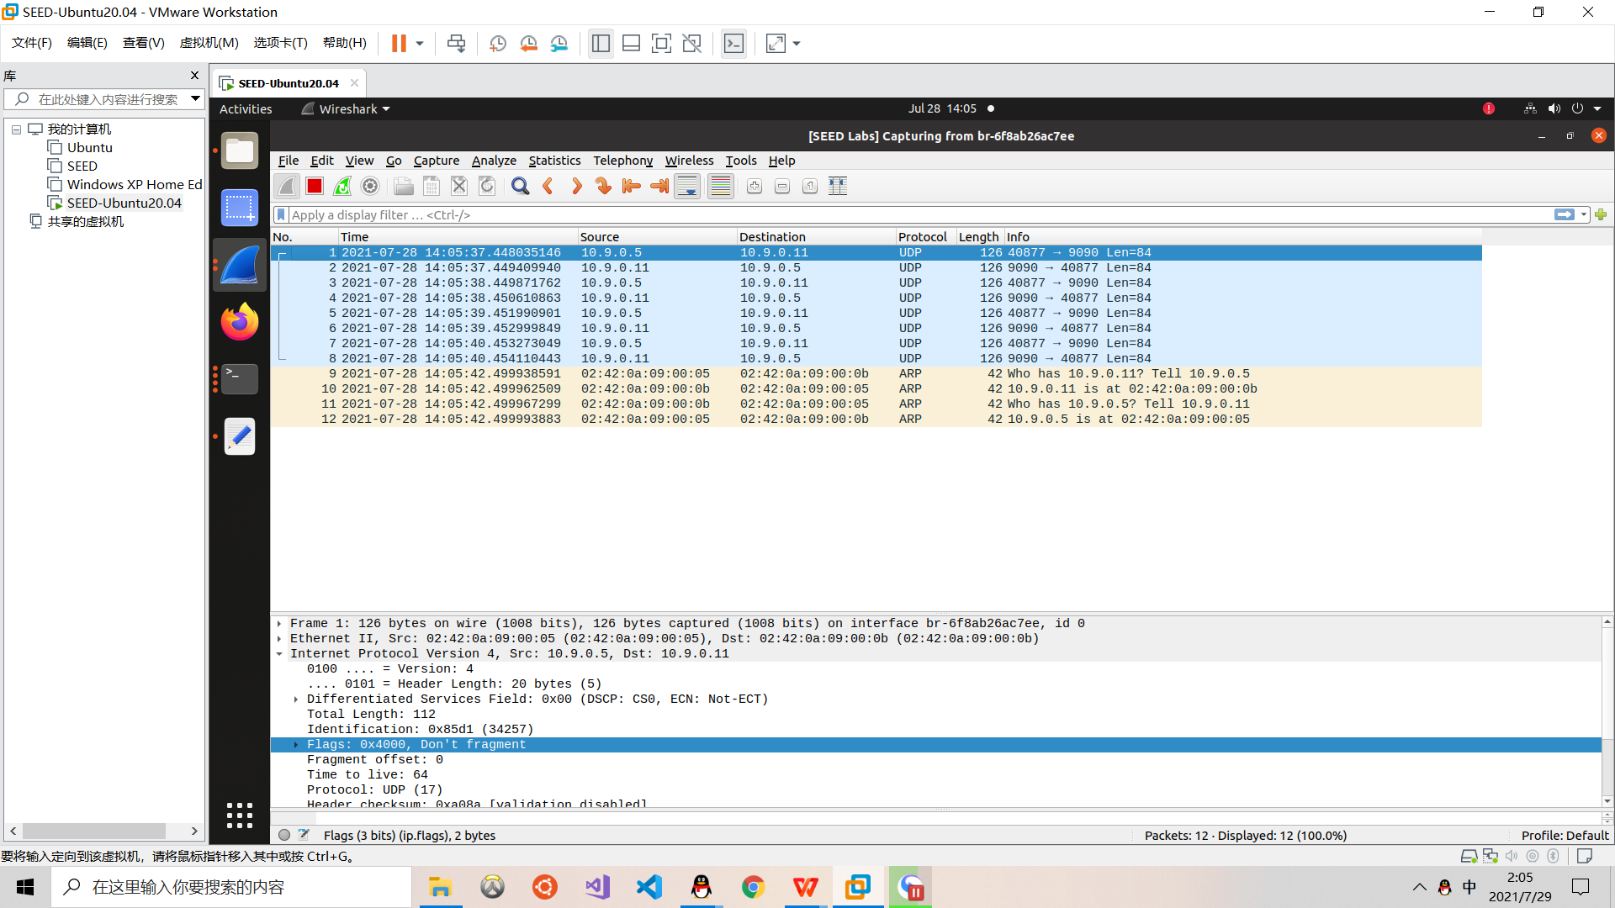

192.168.60.0/24一侧：

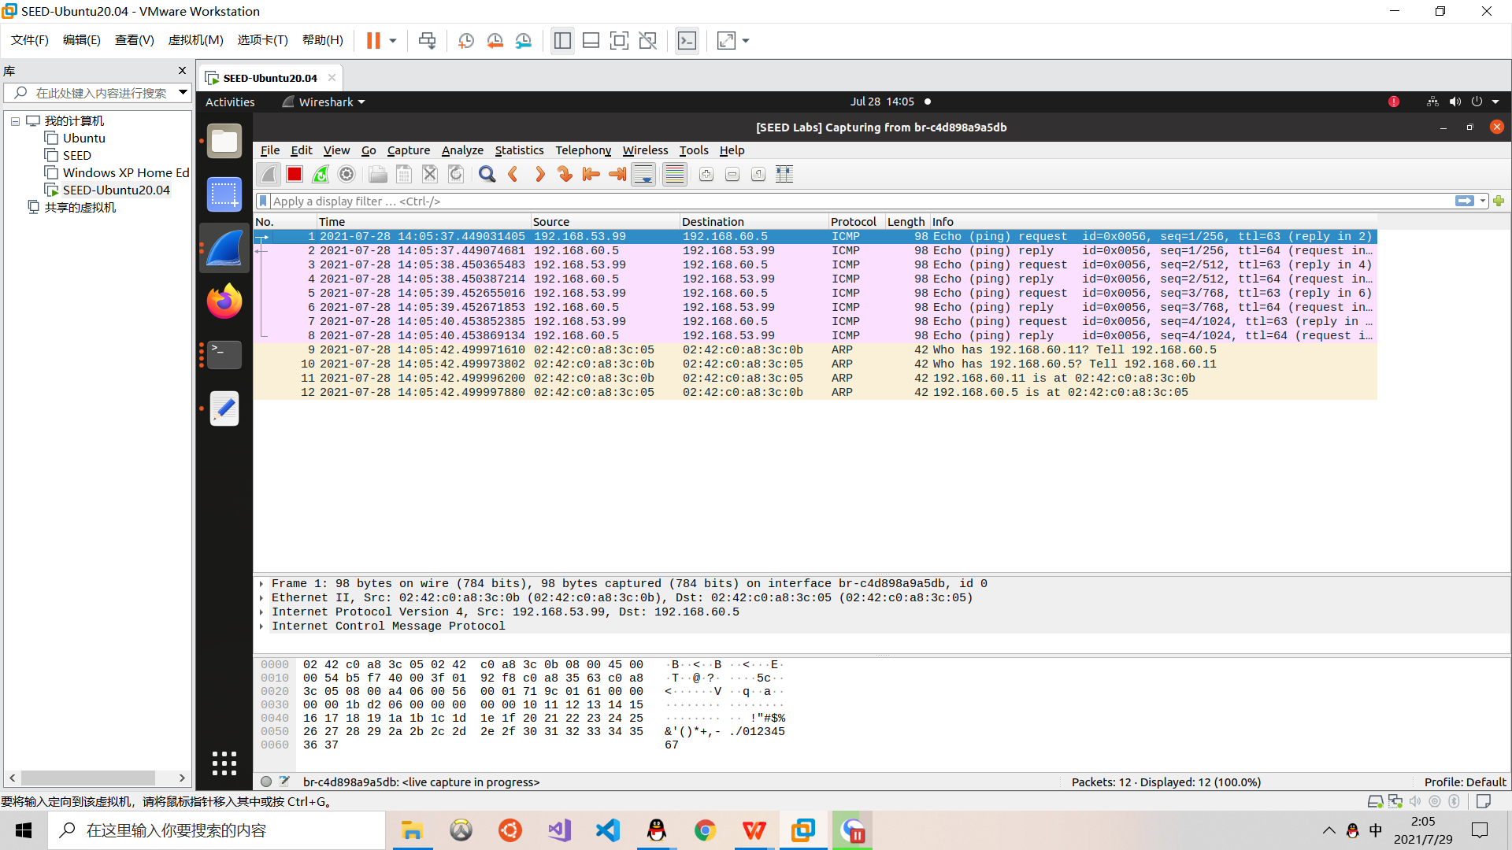

**Task 6**

保持Task 5中的两个python程序继续运行，以保证隧道的连通。

在U(10.9.0.5)上输入命令 telnet 192.168.60.5（需要等待约10s）：

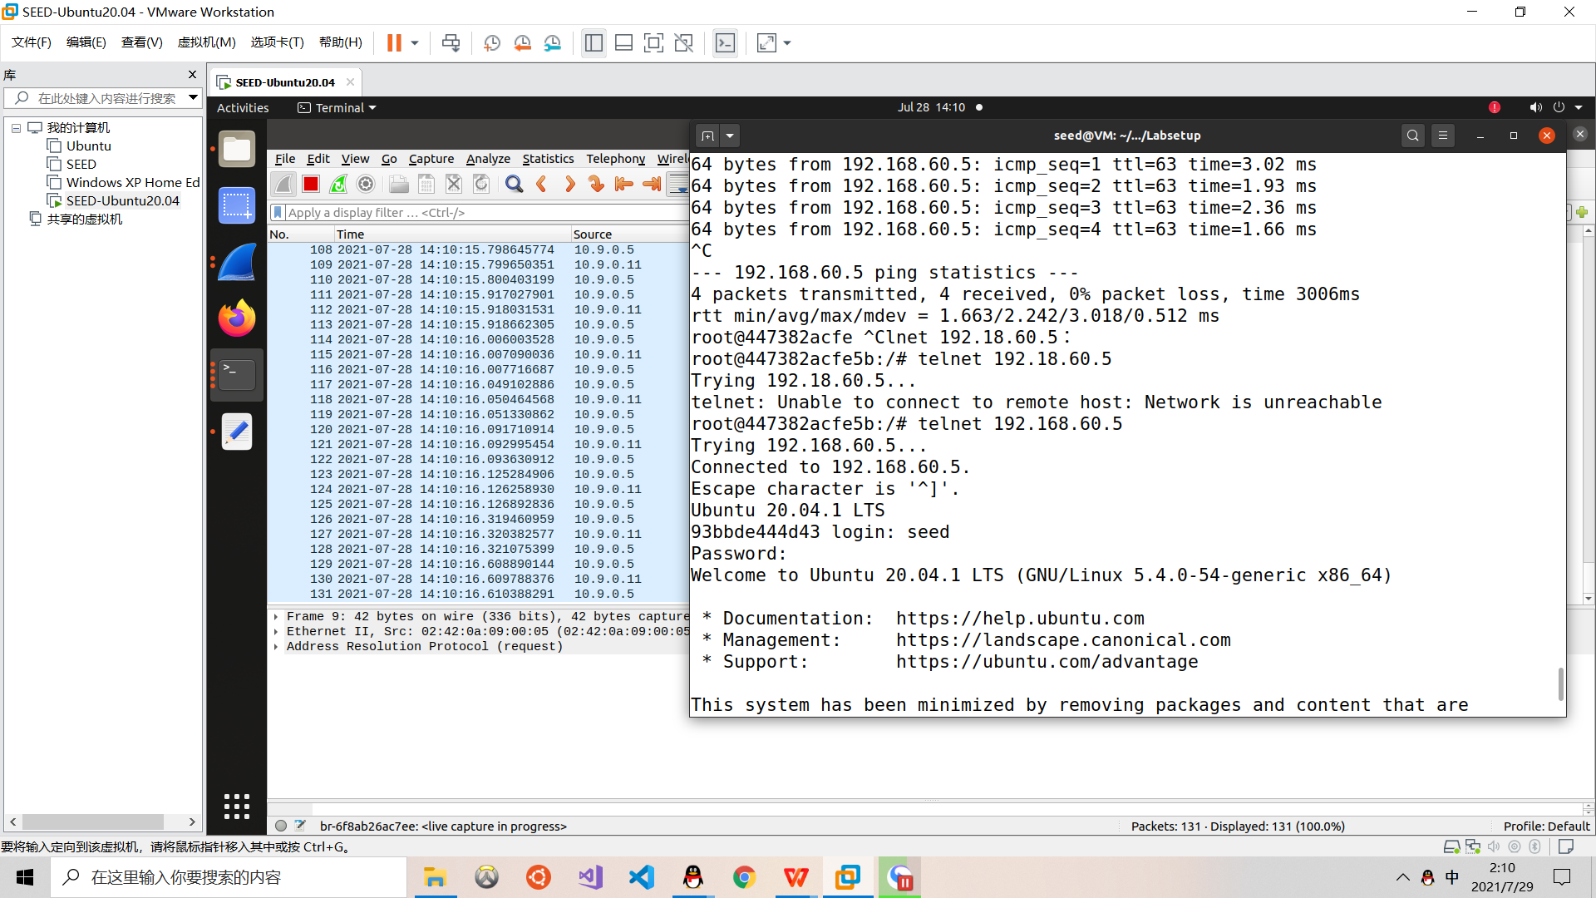

成功登录。